Howto: Import HRMS CSV (semicolon separated) to EXCEL and MySQL 8 by using the MySQL for Excel plugin (https://dev.mysql.com/downloads/windows/excel/)
Βήμα 1: “Data” “From Text”, επιλογή αρχείου csv
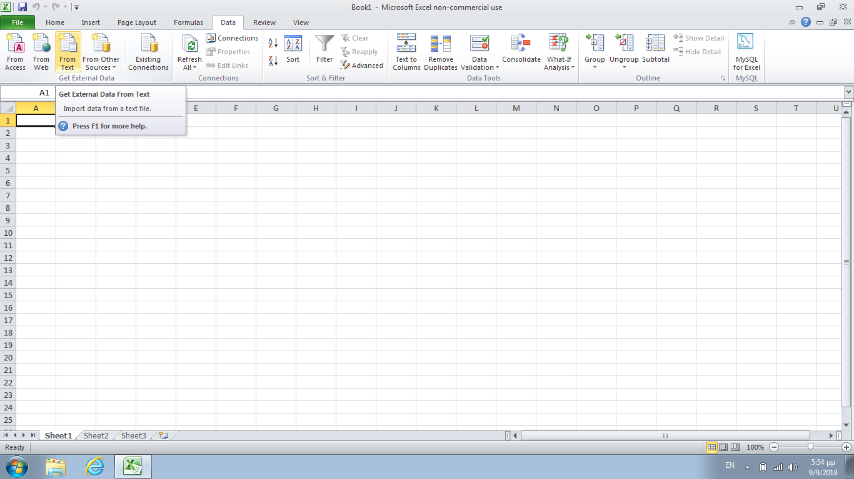

Βήμα 2 : Delimited, Start Import at row 1, File Origin Unicode (UTF-8)
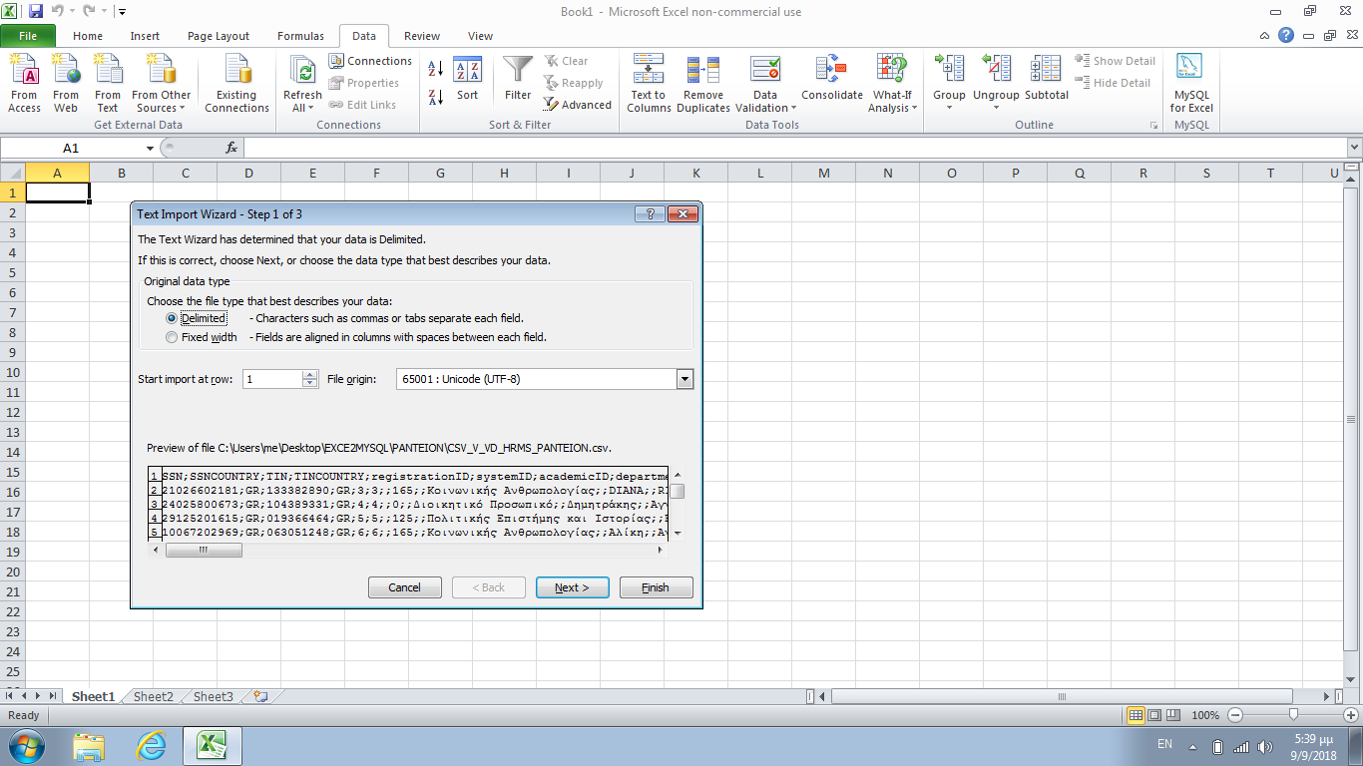

Βήμα 3 Delimiters semicolon, Text qualifier none
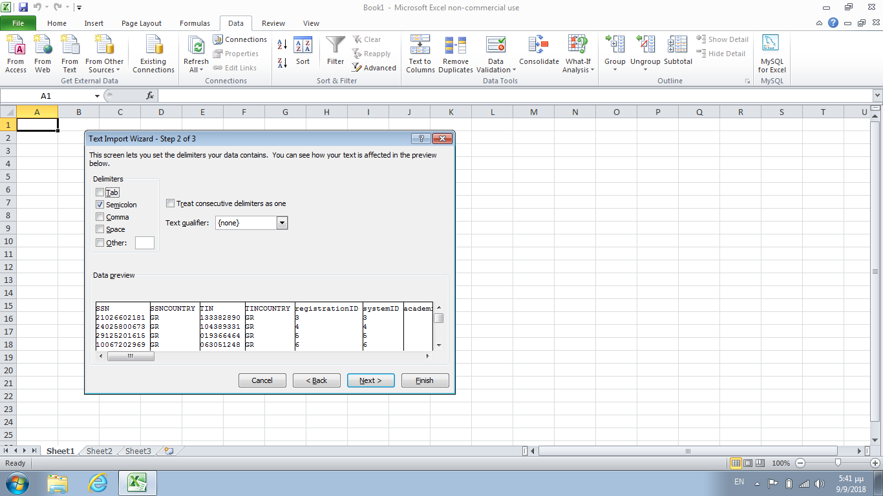

Βήμα 4: Column data format Text (για όλες τις στήλες)
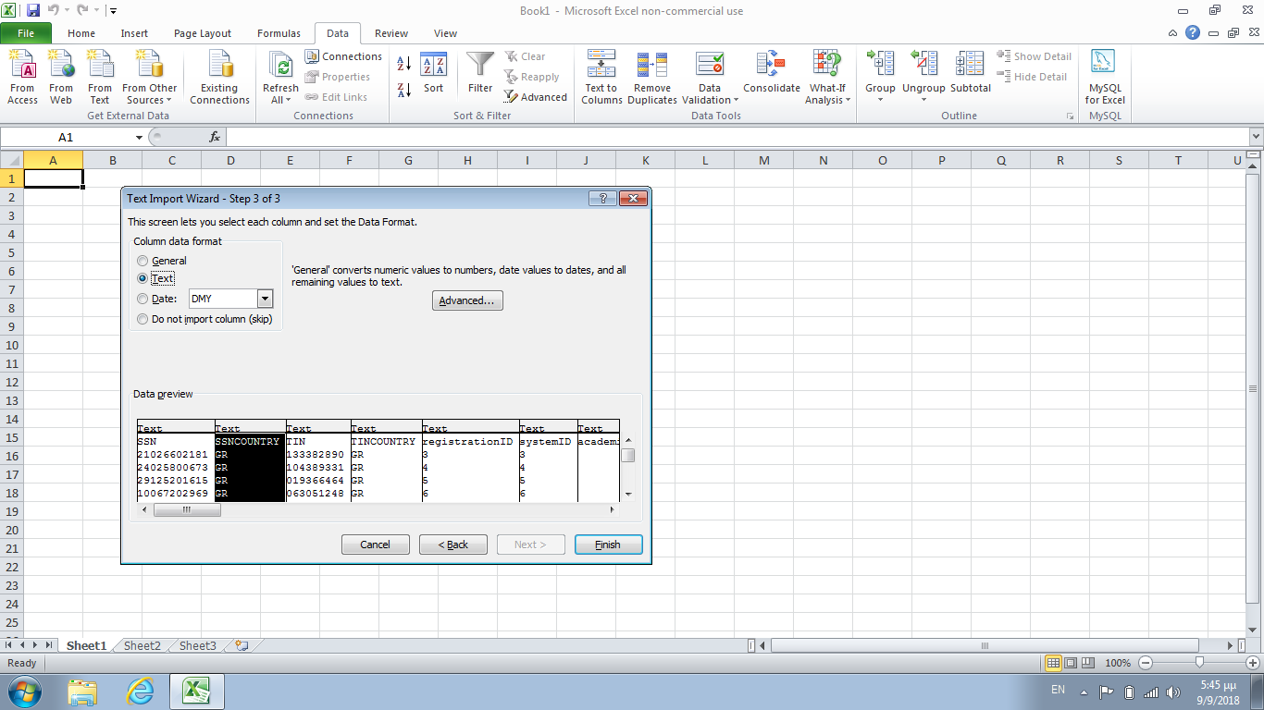

Βήμα 5:
- Import Data , Properties,
- If the number of rows in the data ranger changes upon refresh:
(select) Overwrite existing cells with new data, clear unused cells
- Rename selected sheet as v_vd_hrms
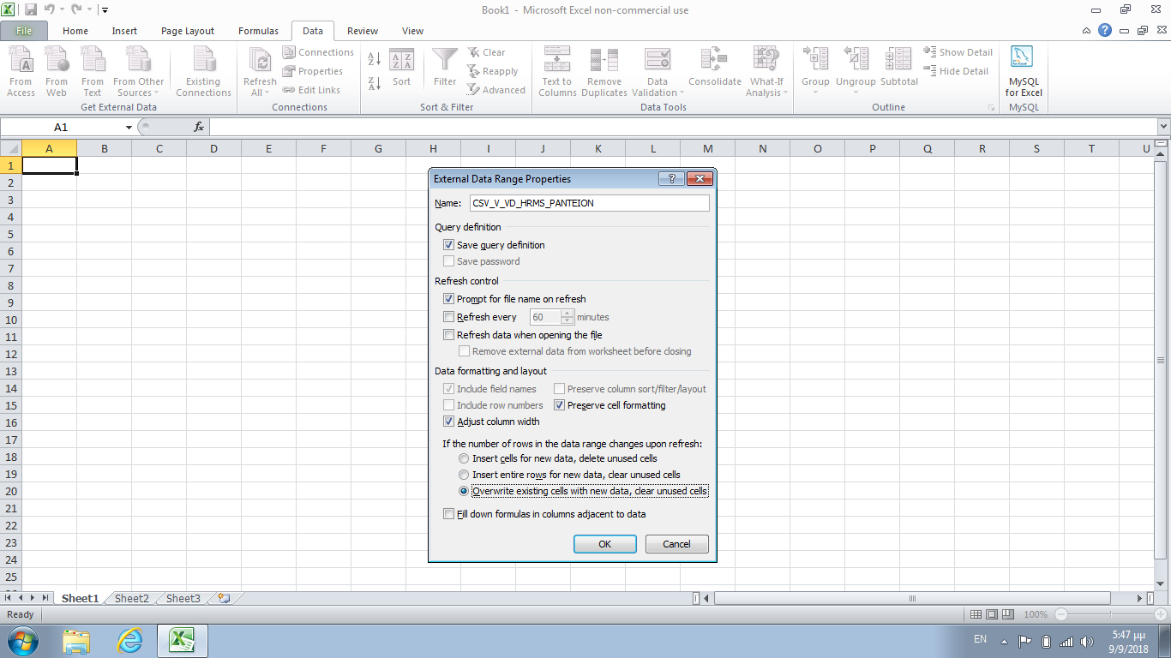

Βήμα 6 MySQL for Excel in Data, New Connection
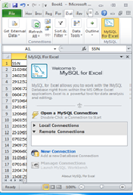

Βήμα 7: Ρυθμίσεις σύνδεσης στη βάση
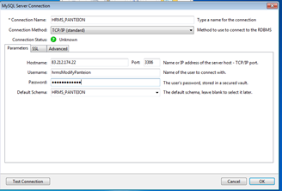

Βήμα 8: Σύνδεση με βάση επιλογή του HRMS schema και του v_vd_hrms πίνακα. Επιλογή όλων των γραμμών προς εισαγωγή. Επιλογή Append Excel data to Table.

υ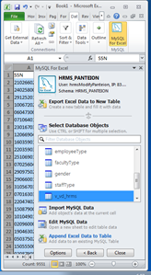

Βήμα 9: Ρυθμίσεις Mapping (αγνοήστε τη στήλη updated).
